Обыск в жилище

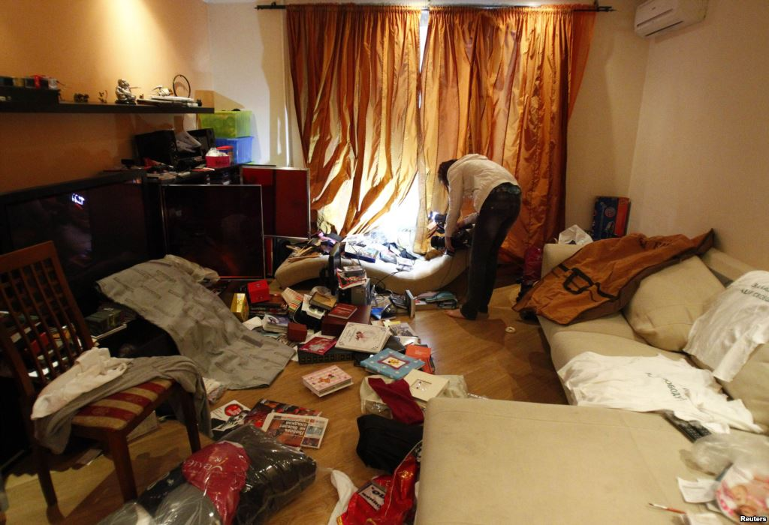
- следователь предъявляет постановление о производстве обыска
- предлагают добровольно выдать предметы, ценности и документы, подлежащие изъятию
- обнаружение, фиксация и изъятия похищенных вещей, предметов, документов

- выявление, изъятия оружия или предметов используемых в качестве оружия, а также предметы и иные, специально приготовленные для совершения новых грабежей и разбоев
- обнаружения имущества похищенного соучастниками обвиняемого либо другого имущества
- необходимо обнаружить одежду, одежда, обувь и головные уборы, в которых находился преступник во время совершения грабежа, разбоя

